**Ведущий:***Добрый день, дорогие друзья, уважаемые коллеги и гости нашей викторины! Мы рады приветствовать всех собравшихся в этом классе. Сегодня здесь вы будут состязаться. Вам предстоит пройти ряд испытаний, в ходе которых сможете показать свои знания по информатике и умение применять их в нестандартных условиях. Участник, набравший большее количество баллов, займет первое место.*

**Цель:** представить в игровой форме изученный материал и проверить знания учащихся.

*Внимание! Викторина по информатике начинается!*

**КОНКУРС 1. “Самый умный”.**

**Ведущий:***Вопросы представлены в устной форме и задаются всем. Для ответа нужно поднять руку. Если ученик правильно отвечает на вопрос, ему дается 10 балл, если не отвечает, то вопрос переходит сопернику и у него есть возможность заработать дополнительный балл*.

**КОНКУРС 2. “Анаграмма”**

**Ведущий:***Вам будут предложены буквосочетания. Необходимо переставить буквы так, чтобы получить слова, связанные с темой, указанной в заголовке задания. Слова показываются по очереди. Тот, кто быстрее справится с ним, получает за каждое слово по 1 балл.*

|  |  |
| --- | --- |
| **Задание 1 *Элементы компьютера*** | ***Правильные ответы:*** |
| Тиромон Россоцерп Скойджит Шакым Террипн Алатувикра Тьмапя Момед | Монитор Процессор Джойстик Мышка Принтер Клавиатура Память Модем |

|  |  |
| --- | --- |
| **Задание 2 *Элементы мультимедиа*** | ***Правильные ответы:*** |
| Вузк Едови Стект Фигарак | Звук Видео Текст Графика |

|  |  |
| --- | --- |
| **Задание 3 *Разные термины*** | ***Правильные ответы:*** |
| Рокурс Забац Ментудок Тайб Урсив Лайф Маропграм | Курсор Абзац Документ Байт Вирус Файл Программа |

**КОНКУРС 3. “ Юный информатик! ”**

Название команды___________________________

**Юный информатик!**

**Задание 1.** Выбери рисунок, где изображены основные части компьютера:

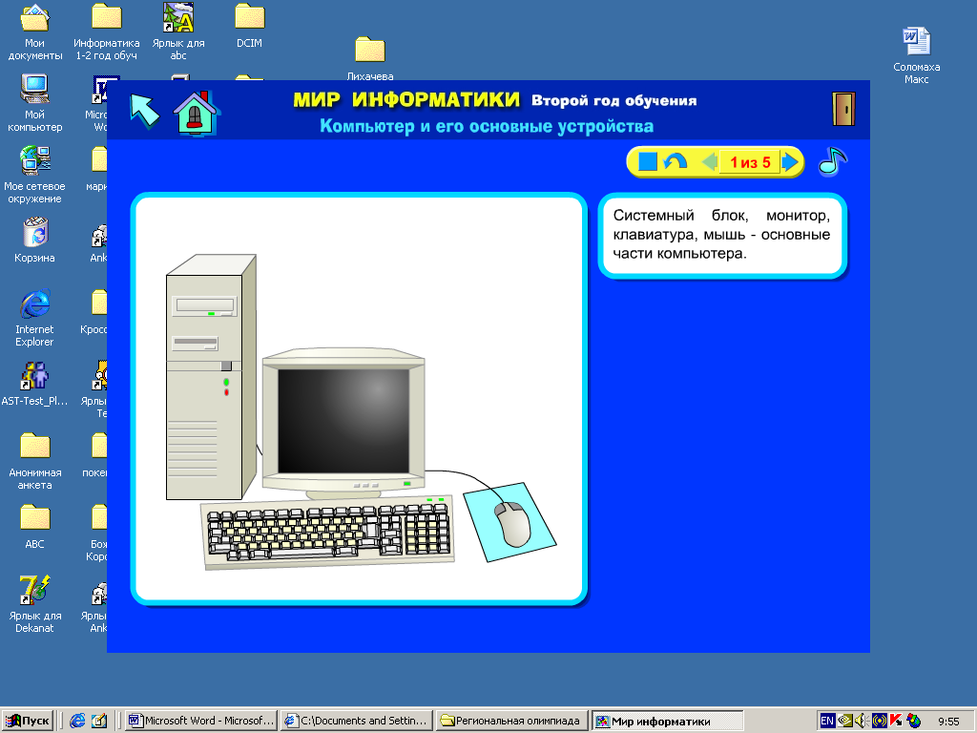  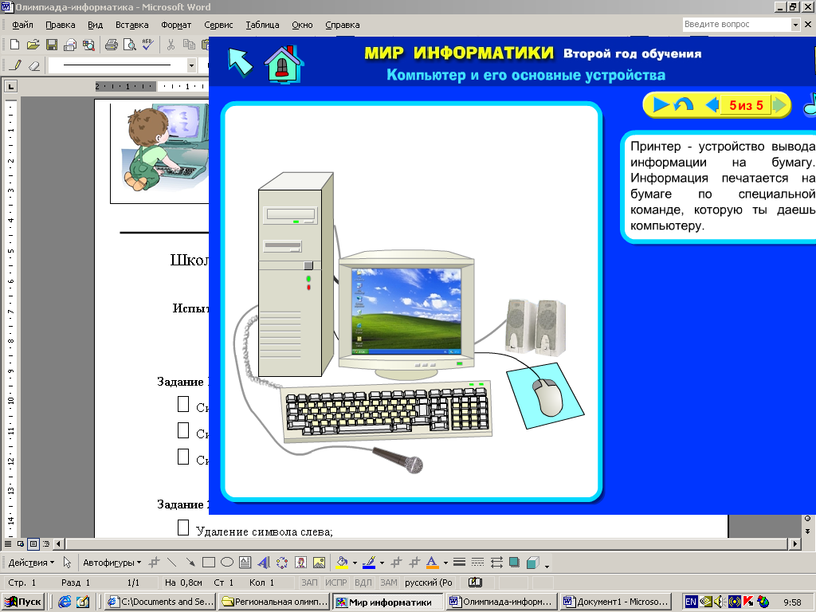

**Задание 2.** Программа 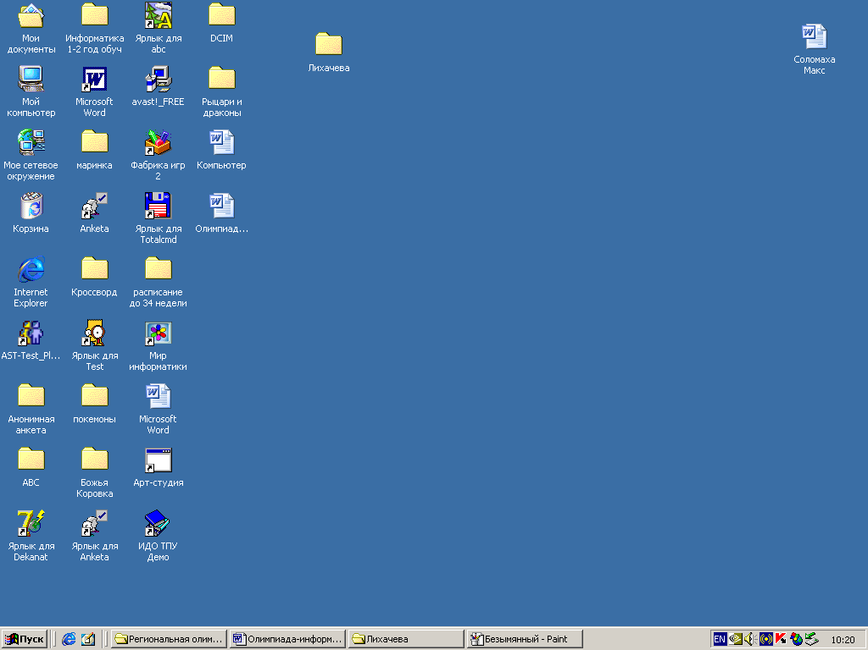 является:

* табличным редактором;
* графическим редактором;
* текстовым редактором.

**Задание 3.** Диск 3,5 А предназначен для:

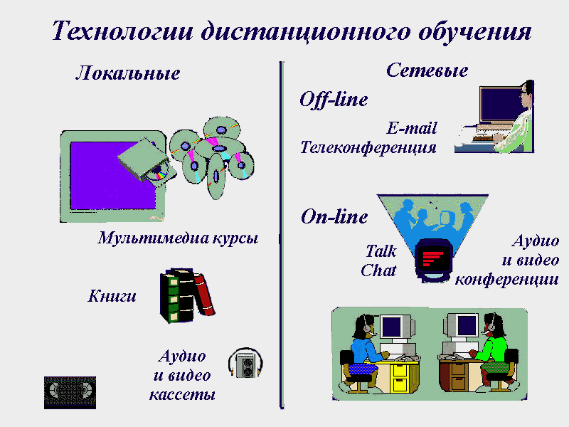 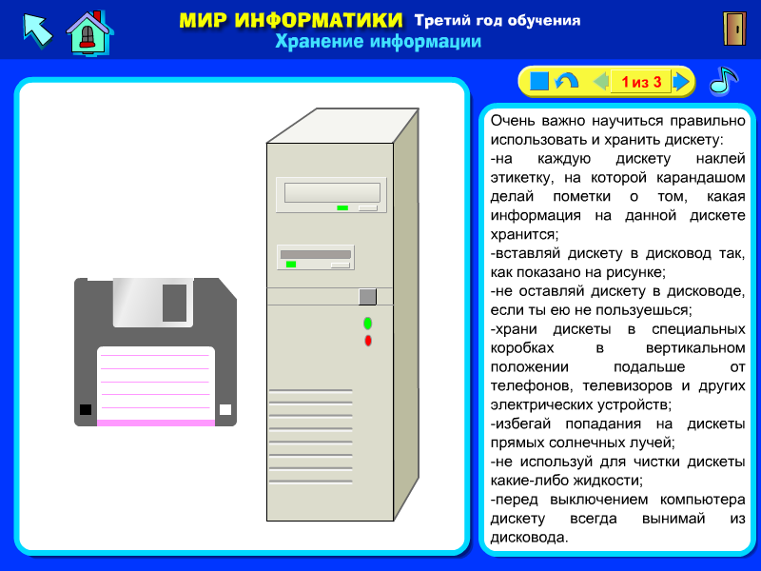 

**Задание 4.** Программа 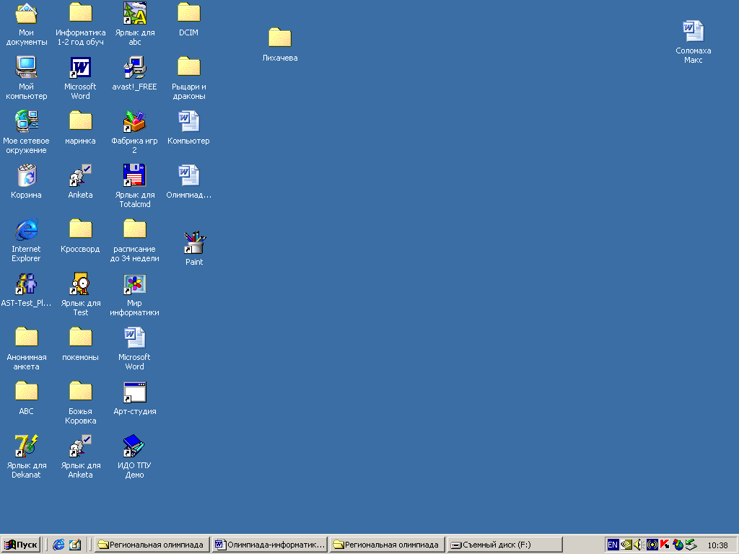 является:

* табличным редактором;
* графическим редактором;
* текстовым редактором.

**Задание 5.** В программе WORD клавиша **ENTER** выполняет команду:

* удаление символа слева;
* удаление символа справа;
* переход на новую строку.

**Задание 6.** В программе WORD клавиша **DELETE** выполняет команду:

* удаление символа слева;
* удаление символа справа;
* переход на новую строку.

**Задание 7.** Соотнеси названия пиктограмм и их функций (поставь стрелки):

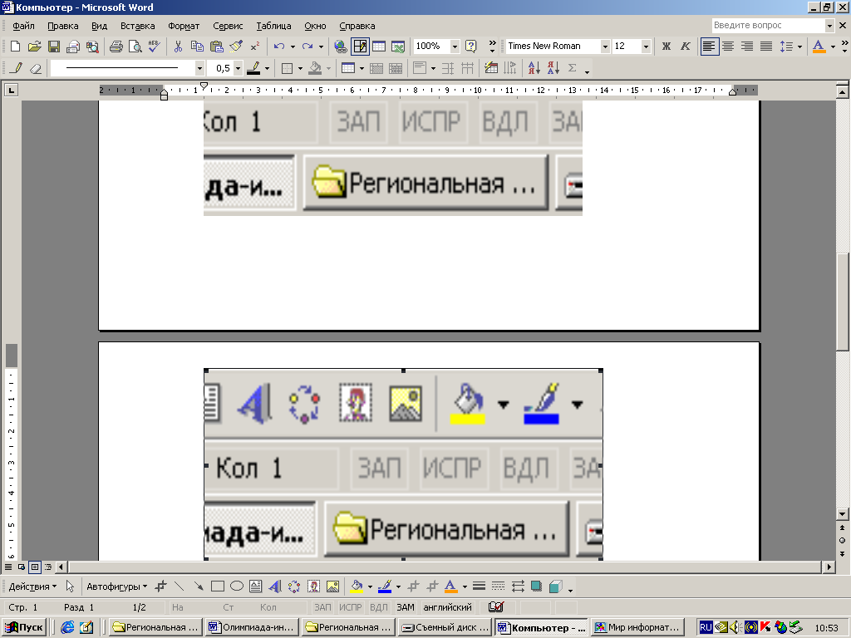

Добавить картинку

Цвет

заливки

Добавить объект WordArt

**КОНКУРС 4. “Ромашка. ”**

*На доске приклеены лепестки «ромашки», на которых написаны основные команды работы с текстовым редактором. Учащиеся должны назвать правильно их значение.*

ALT + F4

DELETE

ENTER

BACKSPACE

SHIFT+буква

CAPS LOSK

HOME

END

CTRL + SHIFT

**ALT+F4** (быстрое закрытие окна)

**DELETE** (удаляет символ, стоящий справа от курсора)

**ENTER** (перевод курсора на новую строку)

**BACKSPACE** (удаляет символ, стоящий слева от курсора)

**SHIFT +буква** (написать заглавную букву)

**CAPS LOSK** (переключатель: первое нажатие её включает режим ввода прописных букв, а следующее - выключает)

**HOME** (перемещение курсора в начало строки)

**END** (перемещение курсора в конец строки)

**CTRL + SHIFT** (переключения клавиатуры с режима ввода русских букв на режим ввода латинских букв и обратно)

*За каждый правильный ответ команда получает 1 балл.*

**КОНКУРС 5. “Словолов”**

**Ведущий:***Найдите как можно больше слов, имеющих отношение к персональному компьютеру. Двигаться можно вниз, вправо и вверх. Каждое слово принесет вам 1 балл.*

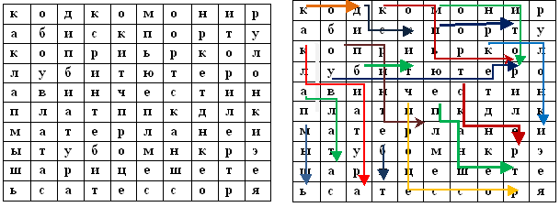

|  |  |  |
| --- | --- | --- |
| **компьютер** | **клавиатура** | **винчестер** |
| **код** | **принтер** | **процессор** |
| **монитор** | **бит** | **мышь** |
| **диск** | **планшет** | **сканер** |
| **порт** | **колонки** | **плата** |